
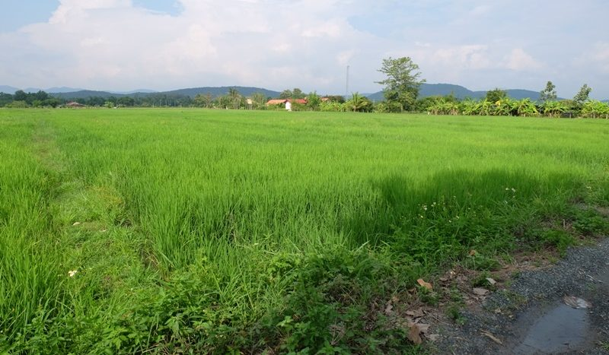
องค์การบริหารส่วนตำบลป่าร่อน
ขอประชาสัมพันธ์ภาษีที่ดินและสิ่งปลูกสร้าง

ท่านทราบหรือไม่ว่า “ภาษีบำรุงท้องที่”และ “ภาษีโรงเรือนและที่ดิน” ได้มีการปรับปรุงใหม่ ให้มีความสอดคล้องกับสภาพเศรษฐกิจและสังคมปัจจุบัน จึงได้นำมาปรับปรุงรวมกัน เป็น “ภาษีที่ดินและสิ่งปลูกสร้าง” แล้วนะ
ฐานภาษีที่ใช้ในการคำนวณภาษีที่ดินและสิ่งปลูกสร้าง มีดังนี้

1. ที่ดิน ใช้ราคาประเมินทุนทรัพย์ที่ดินเป็นเกณฑ์ในการคำนวณ
2. สิ่งปลูกสร้าง ใช้ราคาประเมินทุนทรัพย์สิ่งปลูกสร้างเป็นเกณฑ์ในการคำนวณ
3. สิ่งปลูกสร้างที่เป็นห้องชุด ใช้ราคาประเมินทุนทรัพย์ห้องชุดเป็นเกณฑ์ในการคำนวณ
ผู้มีหน้าที่เสียภาษีที่ดินและสิ่งปลูกสร้าง คือ
- ผู้ที่เป็นเจ้าของที่ดินและสิ่งปลูกสร้าง
- ผู้ครอบครองหรือทำประโยชน์ในที่ดินหรือสิ่งปลูกสร้างอันเป็นทรัพย์สินของรัฐ
- ผู้ที่เป็นเจ้าของหรือครอบครองที่ดินหรือสิ่งปลูกสร้างในวันที่ 1 มกราคม ของปีใด เป็นผู้มีหน้าที่เสียภาษีสำหรับปีนั้น
- หากมีการเปลี่ยนแปลงการใช้ประโยชน์ในที่ดินหรือสิ่งปลูกสร้าง ซึ่งมีผลทำให้เสียภาษีในอัตราที่สูงขึ้นหรือลดลง ให้ผู้เสียภาษีแจ้งการเปลี่ยนแปลง ที่ อบต. ภายใน 60 วันนับแต่วันที่มีการเปลี่ยนแปลง

ท้องถิ่นจะดีต้องมีภาษีช่วย
ท้องถิ่นจะสวยถ้าภาษีสร้าง

ติดต่อสอบถาม : งานพัฒนาและจัดเก็บรายได้
กองคลังองค์การบริหารส่วนตำบลป่าร่อน
โทร. 077-379929

กำหนดการยื่นแบบและชำระภาษีท้องถิ่น
ในพื้นที่ขององค์การบริหารส่วนตำบลป่าร่อน

ค่าธรรมเนียมและใบอนุญาตฯ
ภาษีที่ดินและสิ่งปลูกสร้าง
ภาษีป้าย

- ยื่นแบบแสดงรายการ ภายในเดือนมกราคม ของทุกปี
- ชำระภาษีภายใน
เดือนมีนาคม ของทุกปี

- แจ้งประเมิน ภายในเดือนกุมภาพันธ์ ของทุกปี
- ชำระภาษี ภายใน
เดือนเมษายน ของทุกปี

- ยื่นคำร้อง 30 วัน นับแต่เริ่มดำเนินกิจการ
- ชำระค่าธรรมเนียมภายใน 15 วัน นับจากวันที่ได้รับหนังสือแจ้ง

ขอเชิญผู้ที่อยู่ในข่ายชำระภาษีไปติดต่อขอยื่นแบบแสดงรายการ และชำระภาษี ได้ที่ :
งานพัฒนาและจัดเก็บรายได้ กองคลัง องค์การบริหารส่วนตำบลป่าร่อน โทร.077-379929
หมายเหตุ : ไม่ยื่นแบบและชำระภาษีภายในระยะเวลาที่กำหนดต้องเสียค่าปรับ หรือเงินเพิ่มตามที่กฎหมายกำหนด
ท้องถิ่นดี ภาษีช่วย ท้องถิ่นสวย ภาษีสร้าง

